Ingresamos en la página <https://securitycenter.windows.com/> , e iniciamos sesión con las credenciales de usuario del tenant creado.

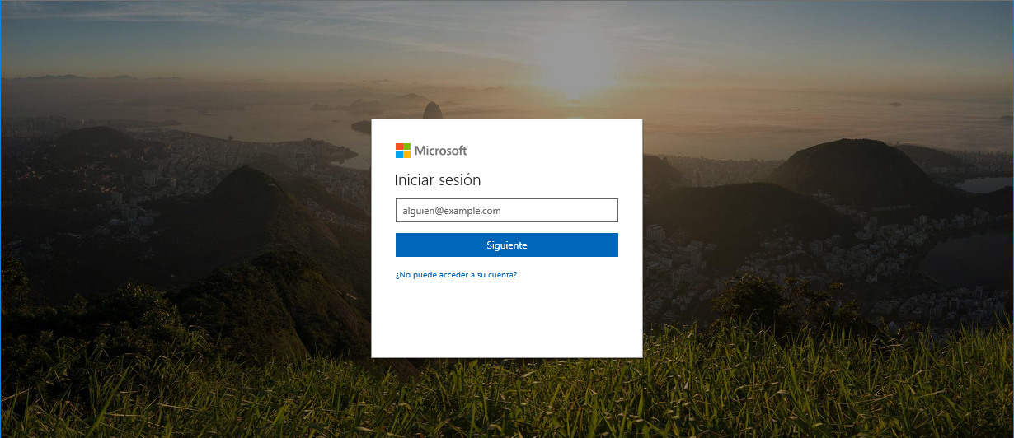

Una vez dentro, debemos solicitar el servicio, dando clic en Windows Defender ATP product site (<https://www.microsoft.com/en-us/WindowsForBusiness/windows-atp>)

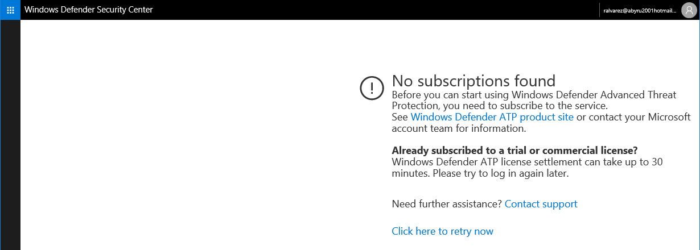

Posterior, damos clic en Start Free Trial



NOTA: El Servicio puede tardar hasta 15 días hábiles en activarse.

Posteriormente, aceptamos los términos

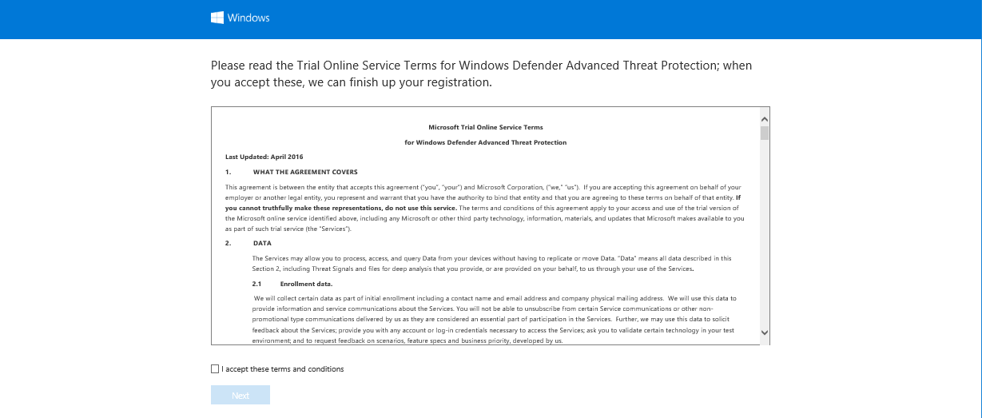

Llenamos los datos solicitados



Posteriormente cuando la solicitud haya sido aceptada, recibirá un correo para activar el servicio

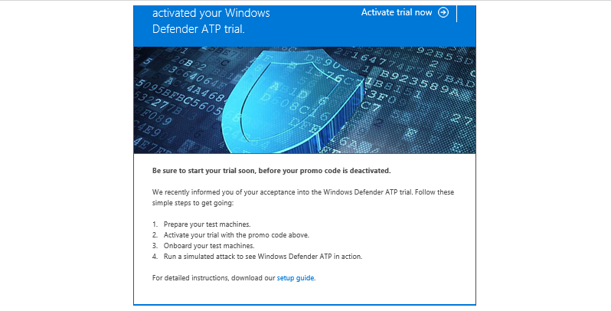

Una vez activado el servicio, ya tenemos el panel de administración de Windows Defender ATP y podemos agregar equipos.

